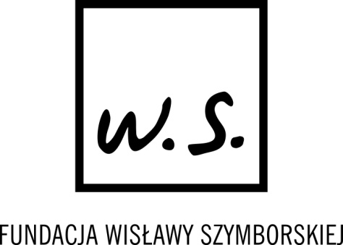
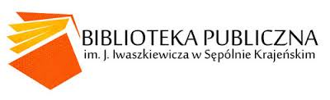

REGULAMIN
Powiatowego konkursu recytatorskiego poezji Wisławy Szymborskiej
w piątą rocznicę śmierci noblistki
pn. „Nic dwa razy się nie zdarza i nie zdarzy.”

Patronat nad konkursem objęła fundacja wisławy szymborskiej.

- Organizator:
Biblioteka Publiczna im. Jarosława Iwaszkiewicza w Sępólnie Krajeńskim.

- Cele konkursu:
- Upowszechnienie twórczości Wisławy Szymborskiej.
- Rozwijanie uzdolnień twórczych.
- Doskonalenie umiejętności recytatorskich.
- Upowszechnianie kultury żywego słowa wśród dzieci i młodzieży.
- Zasady uczestnictwa:
Konkurs adresowany jest do uczniów szkół podstawowych, gimnazjum i szkół ponadgimnazjalnych z powiatu sępoleńskiego.
- Jury oceniać będzie recytatorów w następujących kategoriach wiekowych:
- kl. IV – VI szk. podst.
- kl. VII szk. podst. i gimnazjum kl. II – III
- szkoły ponadgimnazjalne

- Każdy uczestnik prezentuje wybrany wiersz lub fragment utworu poetki.
- Jury oceniając prezentacje uczestników, będzie uwzględniać następujące kryteria:
- interpretację i dobór repertuaru,
- kulturę słowa,
- ogólny wyraz artystyczny,

- Aby wziąć udział w konkursie należy przesłać kartę zgłoszenia (załącznik nr 1) na adres mailowy: magdalena.stormowska@biblioteka-sepolno.pl lub złożyć ją osobiście w siedzibie biblioteki przy ul. Wojska Polskiego 22 w Sępólnie Krajeńskim do 16 października 2017 r. do godz. 17.00.
Konkurs odbędzie się 17 października 2017r. o godzinie 10.00 w bibliotece.
- Jury przyzna w poszczególnych kategoriach nagrody i wyróżnienia.
- Sprawy sporne rozstrzyga Organizator w porozumieniu z jury.
- Uczestnicy konkursu wyrażają zgodę na przetwarzanie ich danych osobowych dla potrzeb niezbędnych do realizacji konkursu zgodnie z ustawą z dnia 29. 08. 97 r. o Ochronie Danych Osobowych Dz. U. Nr 133 poz. 883.
- Uczestnicy konkursu wyrażają zgodę na utrwalenie i rozpowszechnienie ich wizerunku w zakresie związanym z konkursem, a w szczególności do umieszczenia go w różnego rodzaju mediach (np. Internet czy prasa).
- Nadesłanie karty zgłoszenia jest jednoznaczne z przyjęciem warunków niniejszego regulaminu.

Organizatorzy zachęcają do udziału w konkursie! Zwycięzcom nagrody będzie wręczał Michał Rusinek – sekretarz Noblistki - literaturoznawca, tłumacz, pisarz.
19 października o godz. 17.00 w sępoleńskiej bibliotece odbędzie się spotkanie autorskie z Michałem Rusinkiem, na które serdecznie zapraszamy.

Regulamin konkursu dostępny na stronie internetowej biblioteki: www.biblioteka-sepolno.pl
Kontakt w sprawach dotyczących konkursu: Magdalena Stormowska tel. 52 388-02-20.

